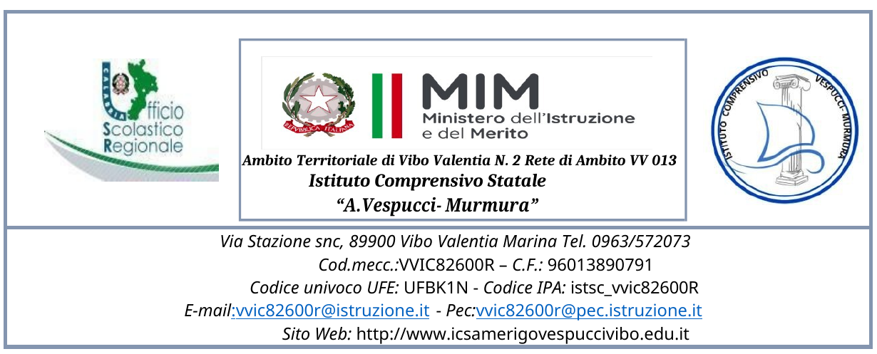
Prot. n. ________
Vibo Valentia, 30 ottobre 2026
AVVISO DI CHIUSURA DELLA SCUOLA
Lunedì 2 novembre 2026
Alle famiglie degli alunni
Agli alunni
Al personale docente e ATA
Al sito web dell’Istituto
Si comunica che, come previsto dal calendario scolastico regionale della Calabria, lunedì 2 novembre 2026 la scuola resterà chiusa in occasione della commemorazione dei defunti.
Le attività didattiche riprenderanno regolarmente martedì 3 novembre 2026.
La presente comunicazione è diffusa per opportuna conoscenza delle famiglie, degli alunni e di tutto il personale scolastico.

IL DIRIGENTE SCOLASTICO
Dott.ssa Tiziana Furlano

